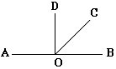
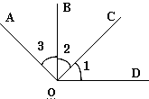
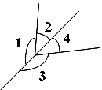
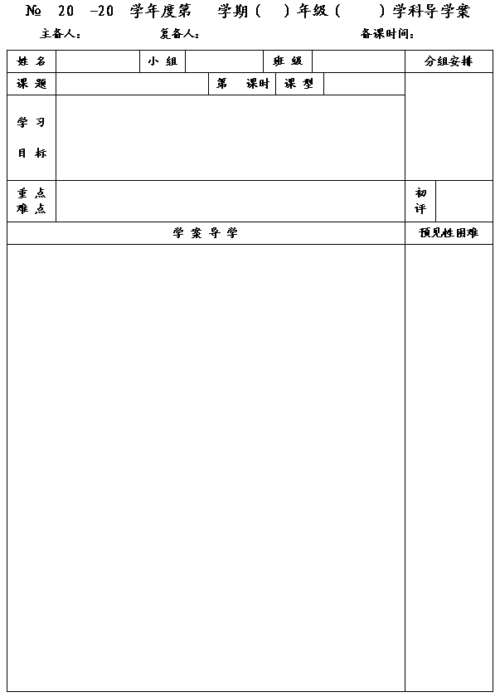
59
12
13
一
七
数学
王云浩
王忠彪
2012.12.21
6.3 余角、补角、对顶角(2)

2
新授
1.在具体情境中了解余角、补角，知道余角、补角之间的数量关系.
2.经历观察、操作、说理、交流等过程，进一步发展空间观念，学习有条理的表达数学问题.
3.能够运用互为余角、互为补角的性质解决简单问题.

互为余角、互为补角的意义.
正确区分余角和补角,并运用余角、补角的性质解决简单问题.

一、知识回顾
1.如图，O为直线AB上一点，∠AOD=90°,则图中哪些角互为余角？哪些角互为补角？
2.如下左图，∠AOC=90°，∠BOD=90°，则∠1与∠3的关系是 ，其理由是 .

第1题 第2题 第3题
3.如上右图，∠1＋∠2＝180°， ∠3＋∠4＝180°，若∠1=∠3,则∠2与∠4的关系是 ，其理由是 .
二、合作、交流、展示
1.认真阅读课本P160的“读一读”，回答下列问题：通过小孔O,两条光线AA’、BB’形成了哪些角？
◆⑴如果一个角的两边分别是另一个角两边的反向延长
线，这两个角叫做 .
⑵请用量角器分别度量四个角的度数,你发现了什么?

⑶如果直线AB、CD、EF相交于同一点O，图中有多少对对顶角？请分别把它们表示出来，再用量角器量出每组对顶角的度数，我们便可以发现：
◆对顶角
2.如图，直线AB、CD相交于点O，OE平分∠AOC，∠AOE=25°.你能说出图中哪些角的度数？

◆课前请准备好量角器.

◆你能列举出一些生活中对顶角的实例吗？

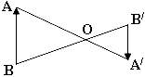

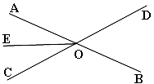

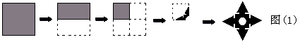
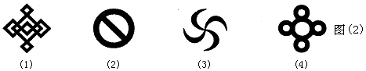
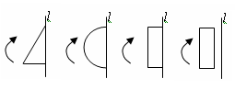
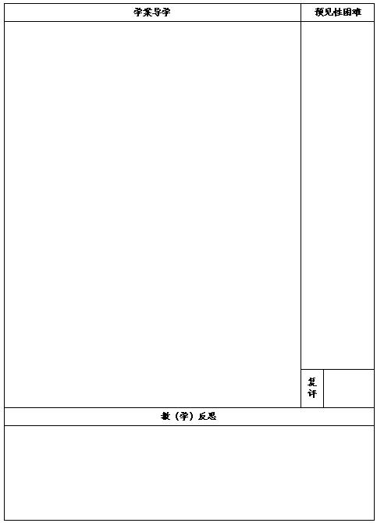
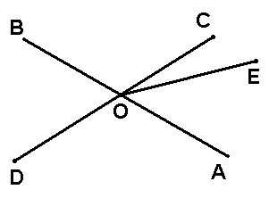
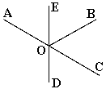
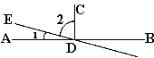
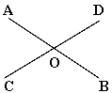
A B C D
3.如图，AB、CD相交于点O,∠DOB=62°，∠COE=18°.求∠AOE的度数.

三、课堂小结
在本节课里，我们又学到了哪些新的知识？

四、达标测试
1.如图,直线AC、DE相交于点O，OE是∠AOB的平分线，∠COD=50°，试求∠AOB的度数.

2.如图，直线AB、EF相交于点D，∠ADC=90°.
⑴∠1的对顶角是 ；∠2的余角有 .
⑵若∠1与∠2的度数之比为1：4，求∠BDF的度数.

3.如图，直线AB、CD相交于点O，且∠AOD +∠BOC=220°,则∠AOC为多少度？为什么？

F

